附件2：
讲师信息
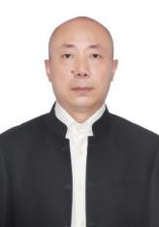 宋跃武 ITSS帛书智库高级主任研究员、ITSS分会荣誉架构师、信息技术服务数字化转型能力成熟度等国标主要起草人。

主要研究领域包括：
- 数字城市（智慧城市）、数字政府、数字经济、社会治理、服务型政府改革；
- 智能制造、两化融合、精益生产；
- 信息技术及其服务产业发展；
- 产业升级再造、区域经济转型与变革；
- 传统行业企业经营体制改革与发展、企业数字化转型与升级；
- 创新技术知识、方法与标准；
- 组织治理、信息治理、数字治理、信息技术服务等。

 李彩虹 北京铜牛信息科技股份有限公司 执行副总、中国通信学会信创技术研究与促进中心 专家 高级工程师。
主要技术方向：资产评估、数字资产。
科技部科技支撑计划、国家重点实验室、多项科技学科牵头人，财政部中国资产评估协会信息化分会专家，参与编写数据资产领域国家标准。

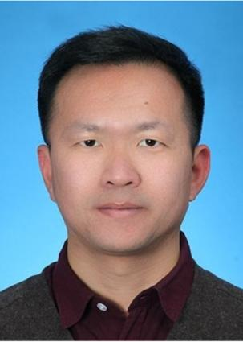 佟伟 国家工业信息安全发展研究中心软件所技术委员会委员、产品系统测试部副主任
主要技术方向：基础软件、技术融合。
长期致力于操作系统、数据库、云计算、区块链等领域的研究及信创产品测试工作工作。组织完成百余款信创产品测评工作。在信创产品适配选型测试等方面具备高水平专业能力，主持开展能源、金融、电信等多个重点行业的信创产品选型工作。参与并完成了服务器操作系统、数据库、软件测试工具等多个省部级高质量发展专项。参与多项国家、行业及团体标准的编写工作。

